1. La vitesse

La vitesse est un critère déterminant pour a la fois l’expérience utilisateur mais aussi pour le référencement. Vous trouverez ci-après une capture d’écran des performances avant/après du site ainsi que les recommandations appliquées pour avoir ces résultats.

* Suppression des images inutiles comme les citations par du texte.
* Pré chargement des fichiers JS et CSS afin d’éviter d’attendre l’affichage de la page concernée.
* Le format des images a été uniformisé et sont en WEBP pour une meilleure intégration.
* Nous avons minifié les fichiers lourds comme bootstrap.css ou encore jquery.js.

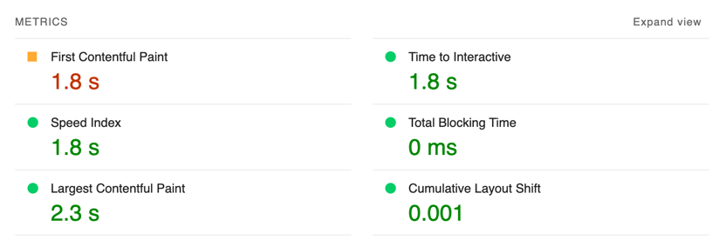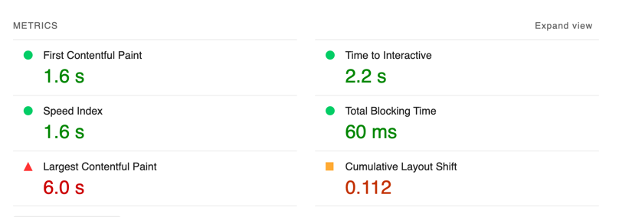

1. L’accessibilité

Nous avons apporté plusieurs améliorations pour l’accessibilité. Vous trouverez ci-joint la comparaison des résultats entre les deux versions du site.

* Changement des couleurs afin de respecte WCAG2.1
* Les boutons ont tous la même apparence.
* Les images et les liens contiennent des textes descriptifs.

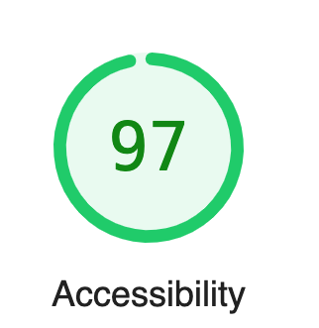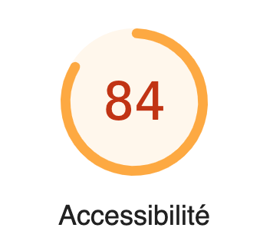

1. Le SEO

C’est la plus grande partie à optimiser du projet. En effet, la maquette comportait plusieurs problèmes.

* Correction des problèmes de hiérarchisation des titres. Il est très important d’utiliser les H1, H2, … dans le bon ordre puisque Google les utilise.
* Ajout des description, mots clés et titre pour les deux pages.
* Les pages sont en Français
* Le footer n’est plus énergivore, j’ai supprimé tous les liens qui sont néfastes pour le référencement et pour le temps de chargement.